База данных Бюджет-СМАРТ (республиканская база) на 2024 год.
Для работы в базе данных на 2024 год необходимо создать отдельный ярлык для входа и отдельное клиентское приложение Smart- Бюджет, чтобы не пересекались с рабочей версией Смарт на 2023 год.

В
Рассмотрим пример, как создать копию Смарт приложения на 2024 год, если уже существует ярлык для работы в 2023 году:
- Находим на рабочем столе ярлык Smart Бюджет 2023, щелкаем на нём правой кнопкой мыши и смотрим свойства:
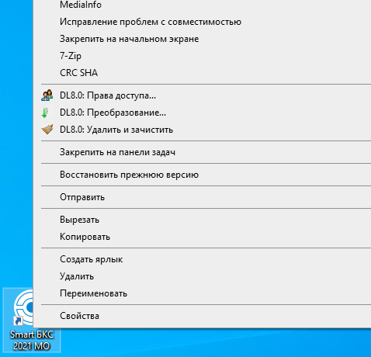

- Смотрим, какая информация находится в поле Объект:
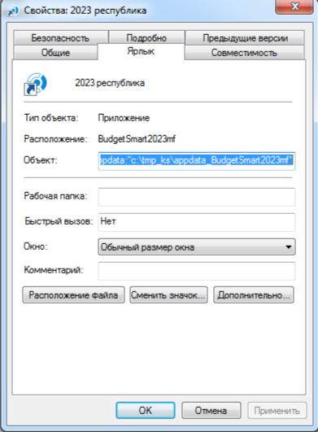
Например это: "C:\Program Files (x86)\Keysystems\SmartBudget2023\Keysystems.Budget.exe" /appdata:"c:\tmp_ks\budgetsmart2023"
Следует отметить, что не обязательно рабочий каталог должен быть расположен в директории C:\Program Files (x86)\Keysystems\. В зависимости от особенности рабочей станции, операционной системы, прав доступа пользователя и его пожеланий рабочий каталог может находиться в любой папке, например C:\Client_SmartBudget\ либо в какой-то другой.

- Исходя из нашего примера в каталоге C:\Program Files (x86)\Keysystems\ создаём папку SmartBudget2024 копируем туда содержимое каталога BudgetSmart2023. В результате полный путь ко вновь созданному каталогу будет C:\Program Files (x86)\Keysystems\SmartBudget2024\
- Также исходя из примера в каталоге, C:\tmp_ks\ необходимо создать подкаталог budgetsmart2024 (каталог для работы со служебными данными приложения), полный путь - C:\tmp_ks\budgetsmart2024. Сюда необходимо будет скопировать файл Keysystems.Budget.config из папки budgetsmart2023.
- Теперь нужно будет создать ярлык для программы. Для этого заходим в папку C:\Program Files (x86)\Keysystems\SmartBudget2024\ находим там файл Keysystems.Budget.exe щёлкаем на нём правой кнопкой мыши и выбираем Отправить -> Рабочий стол (создать ярлык)

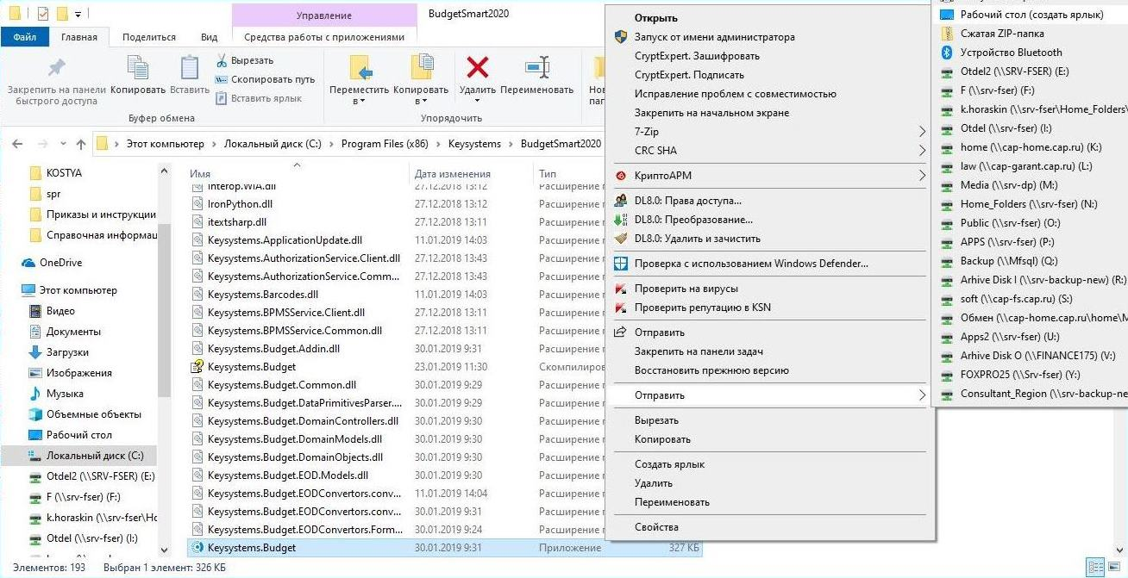

- На рабочем столе находим вновь созданный ярлык Keysystems.Budget - Ярлык
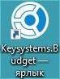

и переименовываем его в Бюджет - СМАРТ 2024
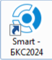

- На вновь созданном ярлыке, щёлкаем правой кнопкой мыши, и открываем свойства:
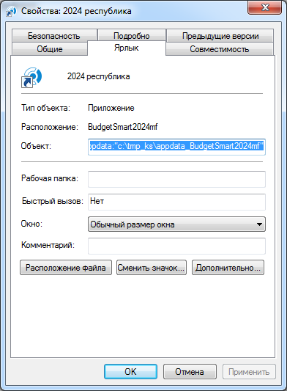

В поле Объект прописать:
"C:\Program Files (x86)\Keysystems\SmartBudget2023\Keysystems.Budget.exe" /appdata:"c:\tmp_ks\budgetsmart2024" обязательно с кавычками!!!
Между Budget.exe и /appdata обязательно пробел!!! Поле Рабочая папка – очистить!

***Дополнительный вариант.
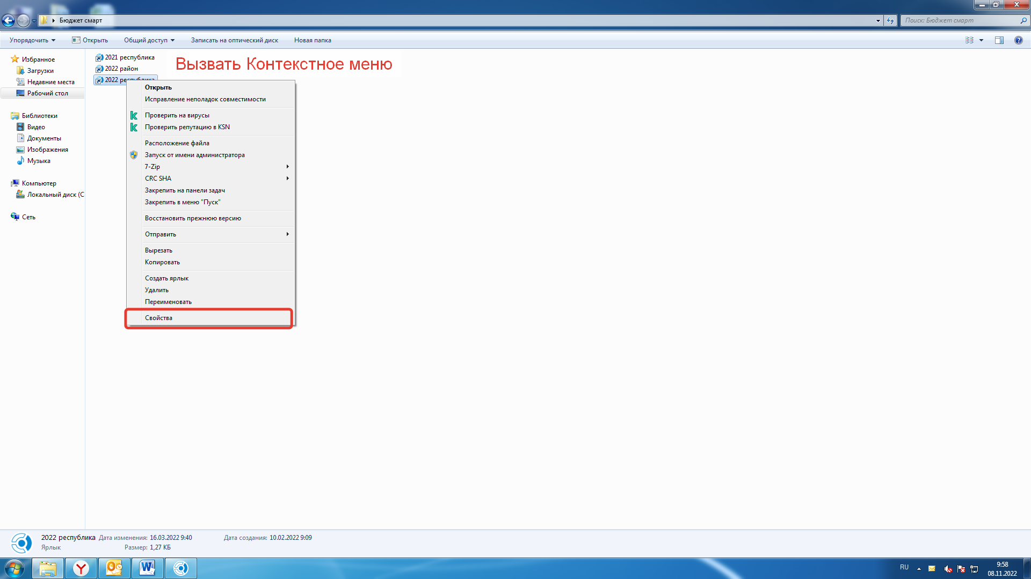

Далее необходимо нажать на кнопку «Расположение файла».

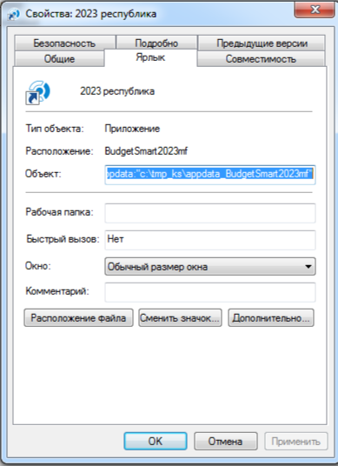

В открывшемся окне необходимо перейти в вышестоящую папку. Создать её копию. Переименовать в ее имени 2023 год на 2024. Далее все закрыть. Создать копию ярлыка. Переименовать ярлык. По вновь созданному ярлыку снова открыть через контекстное меню «Свойство». Далее в поле Объект: заменить значение 2023 на 2024.

Например "C:\Program Files (x86)\Keysystems\SmartBudget2024\Keysystems.Budget.exe" /appdata:"c:\tmp_ks\budgetsmart2024" обязательно с кавычками!!!

Далее по ярлычку на 2023 год водти и перед вводом пароля нажать Ctr+H. В открывшемся окне найдите файл: Keysystems.Budget.config. Данный файл необходимо скопировать в окно открываемое по кнопке Ctrl+H вызываемое при входе через ярлык для работы с базой 2024 г. Соглашаться с заменой файла. И после этого совершить повторный вход по ярлыку на 2024 год. При данном входе необходимо нажать на кнопку «Настройка».


Далее необходимо перейти на вкладку Соединение и Обновление.

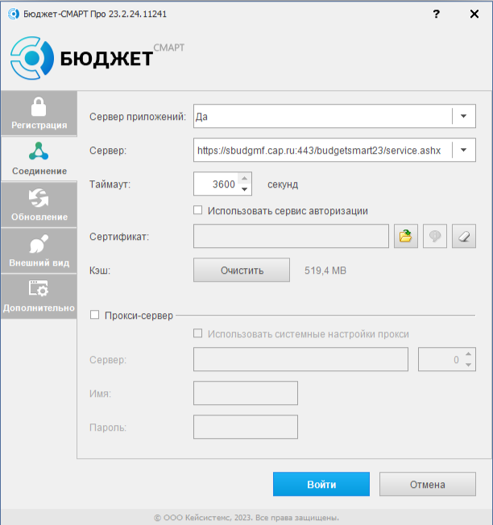

В данных вкладках в поле «Сервер» необходимо заменить 23 на 24 после данного ввода необходимо вернуться на вкладку: «Соединение» и в имени подключаемой базы заменить в названии значение 2023 на 2024.

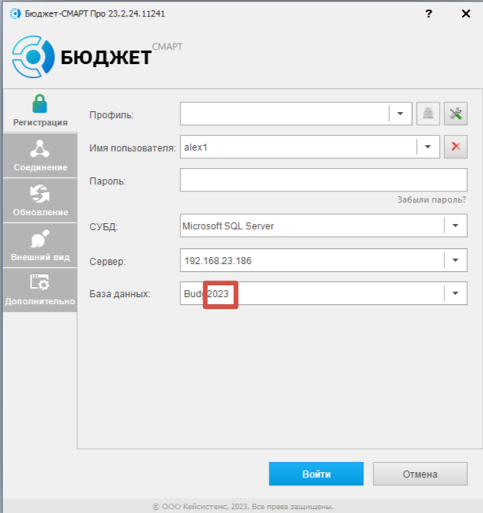

Далее совершить ввод логина и пароля.

При выходе предложения о необходимости обновиться необходимо соглашаться.

- Приступаем к первому запуску программы. Запускаем программу с ярлычка. Если доступен режим Запуск от имени администратора, то запускаем в этом режиме:

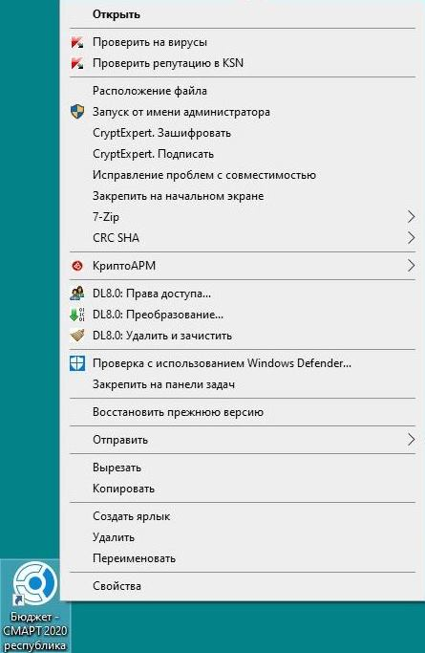

- Нажимаем Параметры:

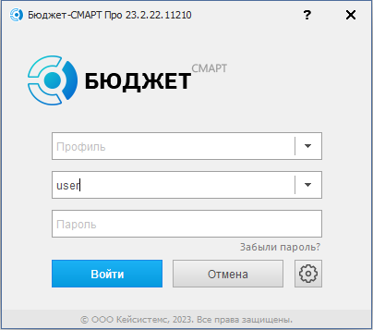

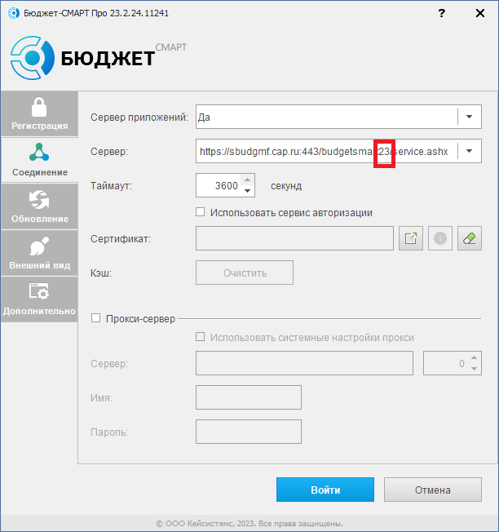

- Параметры для подключения (Регистрация):
Сервер: 192.168.23.186
База данных: Budg2024
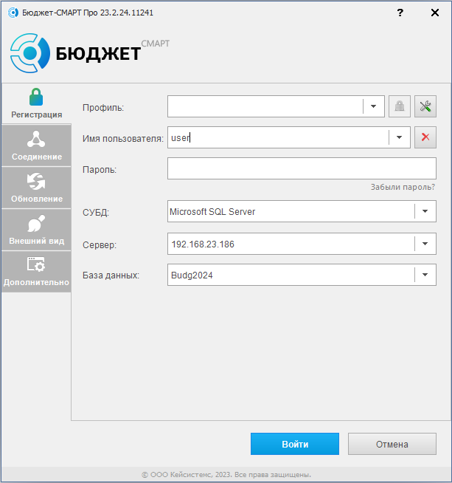
- Вкладка Соединение:
Сервер: https://sbudgmf.cap.ru:443/budgetsmart24/service.ashx
Таймаут 3600

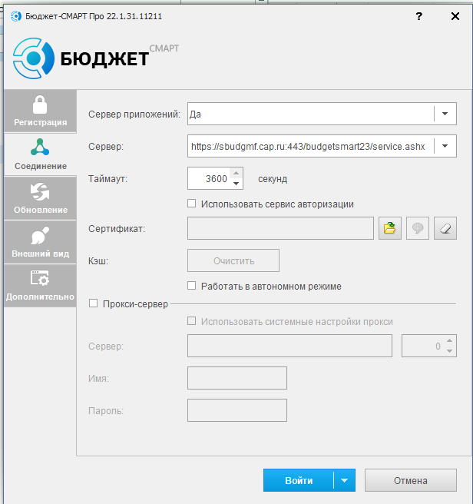
- Вкладка Обновления:
Источник обновления: Веб-сервис
Сервер: https://smupdmf.cap.ru/updateservice24/updateservice.ashx

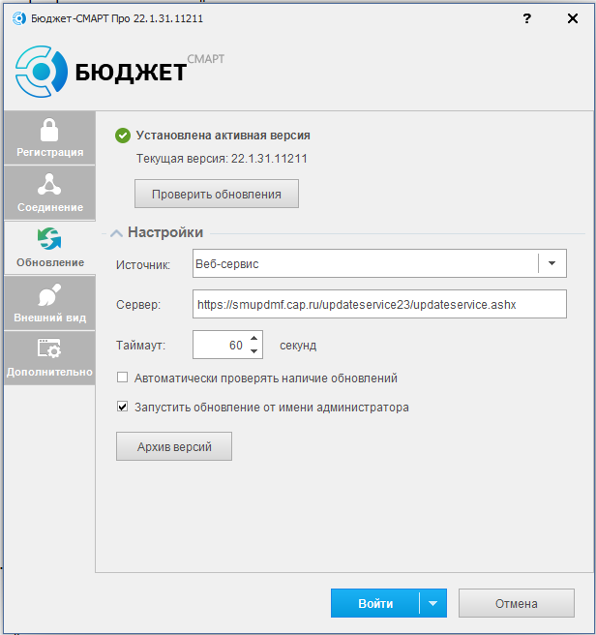

- Переходим во вкладку Регистрация. Вводим пароль и нажимаем Войти.

- На предложение программы проверить наличие обновлений отвечаем Да.

- Нажимаем Обновить, ждём завершения обновления программы.

- После завершения обновления программа автоматически перезапускается. Можно начинать работать в базе данных 2024 года.
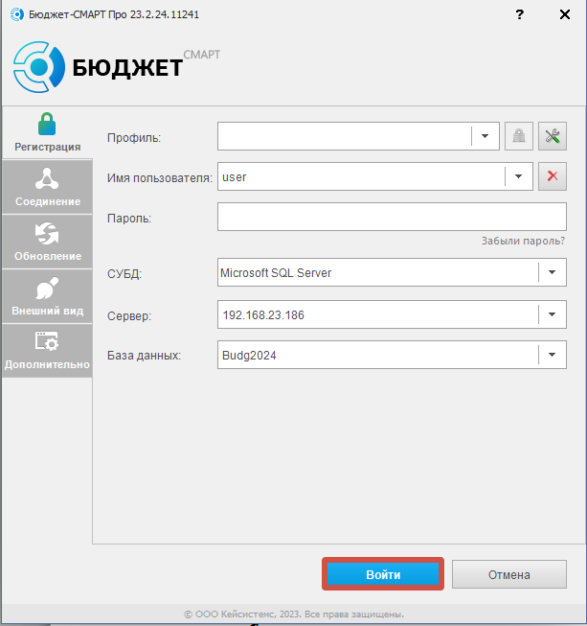

- Если Smart Бюджет 2023 (или другой, более ранний) не был установлен на данном (вашем) компьютере, то необходимо будет произвести первоначальную установку с дистрибутива. Для этого необходимо будет перейти по ссылке:
http://minfin.cap.ru/action/activity/prochee/smart-byudzhet
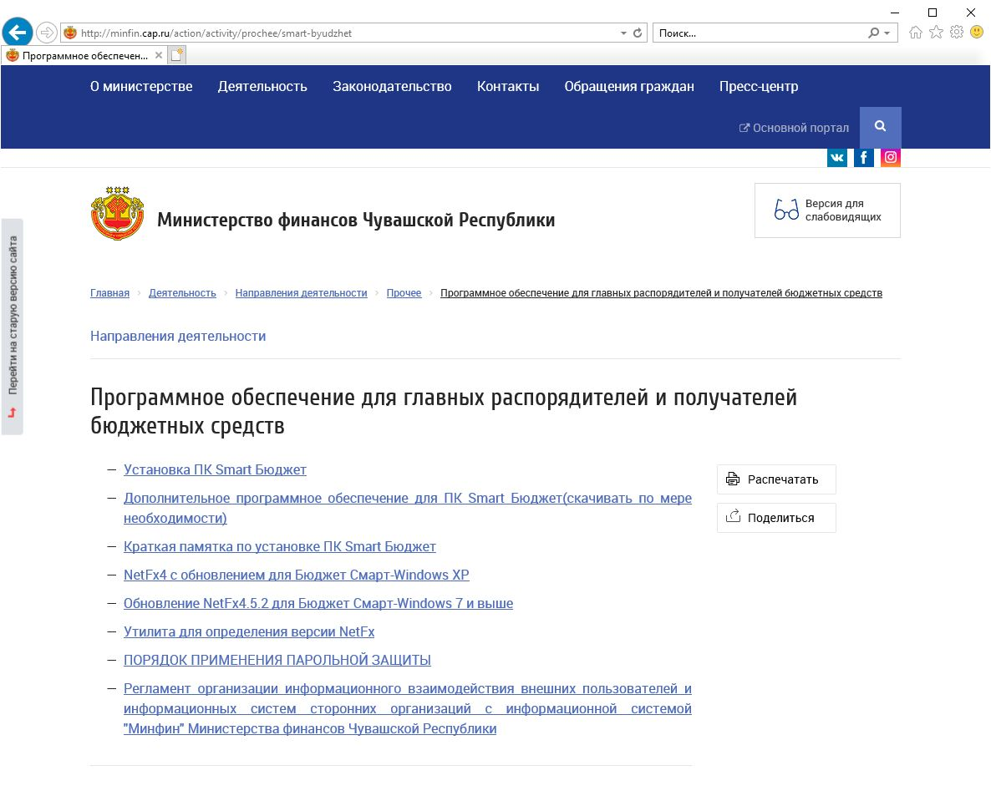
на сайт Минфина Чувашии в раздел Программное обеспечение для главных распорядителей и получателей бюджетных средств.
Здесь следует выполнить установку ПК Smart Бюджет. Пользоваться при этом следует краткой памяткой по установке ПК Smart Бюджет.

- После того как первоначальная установка будет выполнена, необходимо будет произвести настройку вкладок Регистрация, Соединение, Обновление программы, как это было показано в п.п. 10, 11, 12 и далее по порядку.

Дополнительная информация для сведения:

  - База Budg2024 создана на основе рабочей базы 2023 года - 30.11.2023. Таким образом вся нормативно-справочная информация (НСИ) должна соответствовать НСИ в базе 2023 по состоянию на эту дату.
2. Консультации для сотрудников министерств и ведомств, работников казённых, бюджетных и автономных учреждений Чувашской Республики:
- по ведению документооборота и образцам документов и выходных форм/отчетов обращаться в соответствующие отделы Минфина Чувашии;
- по техническим вопросам - в отдел АСФР по тел. 56-52-00
доб. номер 2250 Сухов Максим Николаевич
доб. номер 2256 Аликов Алексей Юрьевич
Из справки КС:
Несколько экземпляров СМАРТ | Пред. Начало След.

Вопрос: Как иметь на клиентской машине 2 версии смарта сразу (разные версии клиента)? Например, для подключения к базе прошлого года.
Ответ:
…
2) Создать копию программы на компьютере пользователя.
Скопировать содержимое папки установленного "Бюджет-СМАРТ" в новую папку (например, "C:\Program Files\Keysystems\BudgetSmart2"), и создать на рабочем столе ярлык запуска с ключом /appdata . Для приведенного примера
"C:\Program Files\Keysystems\BudgetSmart2\Keysystems.Budget.exe" /appdata:”C:\temp\budgetsmart2\”
где
/appdata:”C:\temp\budgetsmart2\” - ключ запуска, используется для указания пути, по которому находится каталог со служебными данными приложения (настройки приложения, журнал ошибок, пользовательские закладки и др.). Он может быть использован для работы на одном компьютере нескольких копий (нескольких версий) приложения, настройки которых не должны пересекаться.
- Если ключ не указан, служебные данные по умолчанию хранятся в следующих каталогах:
- в Windows XP: C:\Documents and Settings\<Имя пользователя>\Local Settings\Application Data\Кейсистемс\<Имя продукта>\ .
- в Vista, Windows 7: C:\Users\<Имя пользователя>\AppData\Local\Кейсистемс\<Имя продукта>\ .
где:
<Имя пользователя> - имя пользователя Windows;
<Имя продукта> - название комплекса (например, для ПК «Бюджет-СМАРТ» - это «Бюджет-КС»).

